**Inhalt**

1. **Einführung 2**
   1. Zentrale Begriffe der Informationswissenschaft …………………………….. 2
2. **Technische Grundlagen von Informationssystemen 2**
   1. Einführung in die Programmierung (keine Zusammenfassung)
   2. Software, Softwarearten, Betriebssysteme und Managementaspekte ….. 2
   3. Hardware ………………………………………………………………………. 4
   4. Infrastruktur ……………………………………………………………………. 5
   5. Digitalisierung von Information ………………………………………………. 6
   6. Datenformate ………………………………………………………………….. 7
   7. Datenspeicherung ………………………………………………..……………. 8
3. **Informationssysteme im Unternehmen 8**
   1. Arten von Informationssystemen - Einsatzgebiete …………………………. 8
   2. Arten von Informationssystemen - Wertschöpfungskette ………………….. 9
   3. Arten von Informationssystemen - Klassifizierung ………………………….. 10
   4. Wert von Informationssystemen 1 ……………………………………………. 10
   5. Wert von Informationssystemen 2 ……………………………………………. 13
   6. Der Wert von Information …………………………………………………….... 14
4. **Digitale Güter in der Volkswirtschaft 14**
   1. Mikroökonomie …………………………………………………………………. 14
   2. Eigenschaften und Besonderheiten digitaler Güter ………………………... 17
   3. Massnahmen gegen Marktverzerrungen ……………………………………. 18
   4. Wettbewerbsstrategien 1 …………………………………………………….... 19
   5. Wettbewerbsstrategien 2-4 ……………………………………………………. 19

**1.Einführung**

**1.1 Zentrale Begriffe der Informationswissenschaft**

**Begriffe & Definitionen**

**Daten**= Zeichen/Symbole/Signale/”rohe” Fakten. Können verschieden ausgedrückt und dargestellt werden. Sie sind unabhängig von ihrer Interpretation.

**Information**= Daten + Semantik (=Bedeutung). Information entsteht aus der unterschiedlichen Darstellung von Daten. Information wird auch von der Bedeutung der Daten bestimmt.

**Wissen**= Information + Verknüpfung. Wissen entsteht bei der Analyse von Information und bedarf oft der Verknüpfung mit zusätzlicher Information oder zusätzlichem Wissen.

Wenn die Zusammenhänge von Daten bekannt sind führt dies zu Information.

Wenn Muster in Informationen erkannt werden können nennt man das Wissen.

Wenn die Grundsätze von Wissen bekannt sind nennt man das Weisheit.

**Informationstechnologie**: ist ein Werkzeug um Daten zu Sammeln, Übertragen, Speichern und Verarbeiten.

**Informationssystem**: Kombination von Hardware, Software und Netzwerken, die Menschen beim Sammeln, Kreieren und Verteilen wichtiger Daten hilft.

**Digitale Güter**: Produkte oder Dienstleistungen, die in Form von Binärdaten hergestellt, verarbeitet, übertragen und konsumiert werden. Sie sind nicht materiell, ausser sie werden in Form einer CD, memory stick,... geliefert.

**2. Technische Grundlagen von Informationssystemen**

**2.2 Software, Softwarearten, Betriebssysteme und Managementaspekte**

**Software und Algorithmen**

**Software**: Software ist ein digitales Gut, welches in einer Programmiersprache geschrieben wurde und nach Übersetzung auf einem Computer ausführbar sind. Software ist immateriell, leicht und schnell änderbar und hat keine Abnutzung. Software kann aber altern, da mit fortschreitender Technologie neue und verbesserte Software benötigt wird.

**Algorithmus**: Schrittweise Handlungsanweisung zur Verarbeitung von Daten an einen Computer. Ein Algorithmus ist in natürlich strukturierter oder formaler Sprache.

**Programmiersprache**: Eine Programmiersprache ist eine künstliche Sprache, die in einer Entwicklungsumgebung geschrieben wird. Sie ist abstrakt, meist der natürlichen Sprache angepasst und wird von einem Compiler auf syntaktische Fehler überprüft und danach in Binärcode umgewandelt und dann an den Prozessor weitergegeben.

**Softwarearten**

**Hardware**: sind die Einzelteile des Computers wie Prozessor, Graphikkarte,...

**Systemsoftware**: Systemsoftware ist das Betriebssystem wie z.B. Windows oder OS X.

**Anwendungssoftware**: ist das Endprogramm wie z.B. Word oder Chrome, welches vom Benutzer dann zur Datenverarbeitung verwendet wird.

Software wird anhand seines Anpassungsgrades kategorisiert in Standardsoftware und Individualsoftware. Die genaue Einteilung in Standard- und Individualsoftware ist nicht immer möglich.

**Standardsoftware**: ein vorgefertigtes Programm einer grossen Zielgruppe mit gleichen oder ähnlichen Anforderungen. Bsp: Word, Excel, PP, Chrome,...

**Individualsoftware**: wird speziell für eine Aufgabe oder eine Problemstellung einer einzelnen Organisation entwickelt. Eine Individualsoftware wird auf Hard- und Softwareumgebung zugeschnitten.

**Open Source Software (OSS)**: Software, von welcher der Quellcode von jedem eingesehen und verändert werden kann. OSS ist meist gratis und wird von der Anwendergemeinde selbst verbessert und gepflegt.

**Closed Source Software (CSS)**: In sich geschlossen, der Quellcode ist nicht für alle einsichtbar. CSS sind meist kommerziell, aber nicht immer!

**Kommerzielle Software**: Software, für deren Benutzung bezahlt werden muss.

**Freeware**: Software, für deren Benutzung nicht bezahlt werden muss.

**Betriebssysteme**

**Betriebssystem**: Software, welche die grundlegende Infrastruktur für die Ausführung von Anwendungssoftware bietet. Bsp: Windows, OS X, Linux, Android, …

**Betriebssystemkomponenten**:

→ **Dienstprogramme**: Dies sind Hilfsprogramme mit anwendungsneutraler Aufgabe. Sie fungieren als Schnittstelle zwischen Betriebssystemkern und Anwender.

→ **Betriebssystemkern**: Ist permanent im Computer gespeichert und interagiert direkt mit der Hardware. Zu den Aufgaben des Betriebssystemkerns gehören Auftragsverwaltung, Arbeitsspeicherverwaltung, Geräteansteuerung, Verwaltung des Dateisystems und Benutzerverwaltung.

**Managementaspekte**

**Wert einer Software**: Bei der Beschaffung von Software muss sich das Management fragen, was der Wert der Software ist, welche eine Beschaffung rechtfertigen würde. Welche Vorteile entstehen für das Unternehmen durch die neue Software?

**Make or Buy**: Soll die Software durch die Firma selbst entwickelt werden (Individualsoftware) oder bestehen andere Beschaffungsmöglichkeiten (Standardsoftware, Dienstleistungen)?

**2.3 Hardware**

**Architektur**

**EVA-Prinzip**: besteht aus Eingabe, Verarbeitung und Ausgabe. Es werden Daten eingegeben, welche dann im Hauptspeicher gespeichert und vom Prozessor verarbeitet werden. Allenfalls findet auch eine Speicherung im externen Speicher (Festplatte, SSD) statt. Danach findet wieder eine Datenausgabe statt.

**Moore’s Law**: Die Anzahl an Transistoren, also Durchläufe durch einen CPU, nimmt rapide zu. Bald ist die physische Kapazität der Transistoren ausgeschöpft. Transistoren bestehen aus Atomen, die nicht verkleinerbar sind. Deshalb muss die Rechenleistung durch den Einbau von mehreren Prozessoren vergrössert werden.

**Hardwarekomponenten**

**Peripherie: Eingabe- und Ausgabewerk**: Peripheriegeräte ermöglichen, dass ein Benutzer mit einem Computer kommunizieren kann.

**Eingabegeräte**: Maus, Mikrofon, Tastatur, Scanner,...

**Ausgabegeräte**: Monitor, Drucker, Lautsprecher,...

**Der Prozessor (CPU)**: Die Central Processing Unit (CPU) verarbeitet Daten entsprechend der Eingabe und produziert eine Ausgabe. Sie führt arithmetische und logische Rechenoperationen aus, liest Daten aus und schreibt Daten in den Speicher. Die Leistungsfähigkeit wird in GHz (Mrd. Schwingungen pro Sekunde), MIPS oder FLOPS gemessen.

**Speicher**

**Speicherarten**:

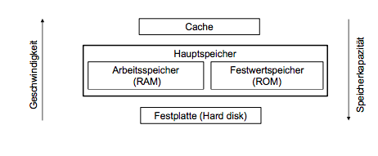

**2.4 Infrastruktur**

**Netzwerkarchitektur**

**Rechnernetze**: Kommunikationsnetze zwischen Computer, Drucker, Router,.... Ein Rechnernetz ist räumlich verteilt, sind aber digital miteinander verbunden.

Netzwerke unterscheiden sich in physikalischen (drahtlos vs. Kabel als Übertragungsmedium), geographischen (lokal vs. weltweit) und organisatorischen Kriterien (öffentlich vs. privat).

**Server**: Programm, dass anderen Programmen (den Clients) einen bestimmten Dienst zur Verfügung stellt. Als Server kann auch ein Serverrechner bezeichnet werden.

**Client-Server-System**: Der Client macht eine Anfrage und bekommt vom Server die angeforderten Daten zurück. (Bsp: SBB-App)

**Arten von Client-Server-Systemen**

-**Fileserver**: speichert Daten zentral und macht diese für die Clients verfügbar.

-**Applikationsserver**: Stellt Programme zur Verfügung, ohne dass diese auf den Clients installiert werden müssen.

-**Printserver**: Verwaltet Druckaufträge, die an Drucker im Netzwerk gesendet werden.

-**Mailserver**: kümmert sich um den Versand, sowie die Zwischenspeicherung elektronischer Nachrichten.

-**Webserver**: Stellt eine oder mehrere Websites zur Verfügung.

-**Datenbankserver**: Ermöglicht Clients, Anfragen an ein Datenbanksystem zu schicken, welche vom Server verarbeitet werden und der dann die entsprechenden Daten an den Client zurückschickt.

**Peer-to-Peer-Systeme (P2P)**: Zwei Clients interagieren direkt miteinander. Die Clients fungieren hier auch als Server. Es besteht keine zentrale Steuereinheit.

**Grid-Computing**: Mehrere Computer rechnen an einer gemeinsamen Aufgabe, wodurch höhere Rechenleistung erreicht werden kann. Es wird ein virtueller Supercomputer erstellt.

**Cloud Computing**: Programme werden über ein Netzwerk (z.B. Internet) angeboten. Nutzer können auf die Cloud zugreifen und bezahlt nur für die Datenmengen, welche er tatsächlich nutzt. Die Anwendung wird nicht auf einem eigenen Server betrieben.

**Software as a Service (SaaS)**: Software wird als Dienstleistung im internet bereitgestellt. Begünstigt Geschäftsmodelle, die basierend auf der Nutzung abrechnen. SaaS ist ein Aspekt des Cloud Computing und ist nur Software, es umfasst weder Hardware noch Infrastruktur.

**Netzwerksicherheit**

**2 Angriffsszenarien:**

**→ Passiver Angriff**: Angreifer sammelt Daten ohne aufzufallen. Stört oder manipuliert die Netzwerkhardware und Software des Servers nicht.

→ **Aktiver Angriff**: Der Angreifer versucht, Hardware und/ oder Software des Servers einzuschränken oder zu manipulieren.

**Firewall**: kontrolliert den Datenverkehr zwischen Computer und Netzwerk, filtert Angriffe.

**VPN (Virtual Private Network)**: Daten werden vertraulich zwischen zwei oder mehreren Rechnern ausgetauscht, trotz Verbindung über ein öffentliches Netzwerk. Die Daten werden mittels kryptografischen Verfahren verschlüsselt und durch eine Art virtuellen Tunnel versendet.

**Managementaspekte**

Netzwerkbelastende Dienste können mittels **P2P-Techniken** Kosten für Betreiber senken. Es stellen sich aber Sicherheitsfragen.

Die Bereitstellung von IT, sowohl in Form von Soft- als auch Hardware gehört für viele Unternehmen nicht zu den kernkompetenzen. Deswegen werden oft **Cloud oder SaaS-Dienste** gemietet. In diesem Fall müssen aber auch die Miet- oder Kaufkosten abgewogen werden. Zudem müssen diverse Sicherheitsfragen geklärt werden.

**2.5 Digitalisierung von Information**

**Einleitung**

Information (Text, Bild, Ton,...) muss in Binärform umgewandelt werden.

**Digitalisierung von Text:** Text wird in ASCII-Code umgewandelt → Jeder Buchstabe wird in ein 7-bit Konstrukt umgewandelt, welches wiederum für eine Zahl steht. Alle Zeichen im ASCII-System sind einer Nummer zugeordnet. 7-Bit können 128 verschiedene Formen annehmen, also können 128 verschiedene Zeichen dargestellt werden.

ISO 8859 hat 8 Bit und kann 256 Zeichen darstellen. Die ersten 128 Zeichen stimmen mit ASCII überein.

Mit 32 Bit können über 4 Mrd. Zeichen dargestellt werden.

Je mehr Zeichen das System beinhaltet, welches zur Speicherung genutzt wird, muss mehr oder weniger Speicher bereitgestellt werden. Bsp: 8-Bit: ca. 5,1 kB pro Seite Text

**Digitalisierung von Ton**

Periodisches Abtasten des analogen Signals, Speicherung der Werte. Signal wird mit min. 44’000 Hz abgetastet. 1 Minute Musik benötigt etwa 10,6 MB Speicherplatz.

**Digitalisierung von Bildern**

**RGB** für Bildschirme

**CMYK** für Drucker

**Vektorgrafik**: Besteht aus mathematisch definierten Objekten (Punkt, Linie, Form,...)

Jedes Objekt hat Attribute (Position, Farbe, Linienart, -stärke, …). Es werden nur Attributwerte gespeichert. Jedes Objekt kann einzeln bearbeitet werden. Bilder können ohne Qualitätseinbusse vergrössert werden.

6,5 MB Speicherplatz für RGB mit 24 Bit Tiefe (256 pro Farbkanal)

**2.6 Datenformate**

**Datenformate**

Endungen der Dateien je nach Dateityp. Endung wird bestimmt durch Hersteller der Software und durch standardisierte Gremien.

Formate unterscheiden sich u.a. bezüglich ihrer Möglichkeit für Digital Rights Management und Datenkompression.

**Digital Rights Management**

=Digitales Management von Rechten, um die Verbreitung und Nutzung von digitalen Gütern durch technische Massnahmen zu kontrollieren.

Ziel: Durchsetzen von Urheberrechten und Übertragen bestehender Geschäftsmodelle auf digitale Welt.

**4 Rechtegruppen**

-Transportrechte (Kopieren, Übertragen, verleihen)

-Vorführrechte (Anzeigen, Ausdrucken, Abspielen)

-Sicherungsrechte (Schutz vor Beschädigung oder Verlust)

-Editierrechte (Verändern, Extrahieren)

Der Rechteinhaber vergibt Nutzungslizenzen und bestimmt so wer was wann wie und wie oft innerhalb einer Zeitperiode zu welchem Preis mit den Daten machen darf.

**Datenkompression**

**Definition:** Technisches Verfahren zur Reduktion der Datengrösse.

Verlustfreies Verfahren: Redundante Daten werden durch kürzere Zeichen ersetzt. Bsp: AAAAABBBAAA=5A3B3A

Diese Methode ist reversibel.

Verlustbehaftetes Verfahren: Diese Kompression nutzt die Begrenztheit der menschlichen Sinne aus. Verlustbehaftete Kompression entfernt Teile des Originals.

**2.7 Datenspeicherung**

**Unstrukturierte Daten** sind Daten ohne explizite formale Struktur. Die automatische Nutzbarkeit ist eingeschränkt. Bsp: freier Text

Precision einer Suche: Anzahl gefundener relevanter Dokument / Anzahl gefundener Dokumente

Recall einer Suche: Anzahl gefundener relevanter Dokumente / Anzahl relevanter Dokumente

Pagerank: 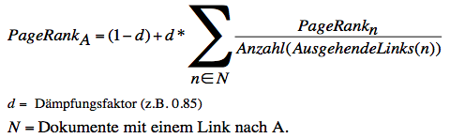

**Strukturierte Daten** sind Daten mit expliziter formaler Struktur. Die Semantik ist vorgegeben und macht automatische Nutzbarkeit möglich.

Die Daten werden strukturiert in einer Datenbank gespeichert, die Beziehungen durch mathematische Relationen modelliert. Die Verwaltung findet mittels eines Datenbankmanagementsystems statt.

Gesucht wird mit logikbasierter Sprache, die Relevanz der einzelnen Ergebnisse gemäss den Suchkriterien.

**3. Informationssysteme in Unternehmen**

**3.1 Arten von Informationssystemen - Einsatzgebiete**

**Individualanwandungen**: Office-Pakete, Projektplaner,... erleichtern die Arbeit

**Customer-Relationship-Management-Systeme (CRM)** betrachten sämtliche Aspekte der Kundenbeziehung. Sie analysieren Kunden aus unterschiedlichen Perspektiven. Alle Aspekte der Kundenbeziehung wie Kundenservice, Vertrieb, Merketing,... werden miteinbezogen.

**Buchhaltungssysteme** sichern den Durchblick bei den Finanzen

**Supply-Chain-Management-Systeme (SCM)** optimieren komplette Wertschöpfungsketten. Es sind Anwendungssysteme, die den Informationsaustausch zwischen einem Unternehmen und seinen Lieferanten & Kunden automatisieren, um Planung, beschaffung, Fertigung und Vertrieb von produkten und Dienstleistungen zu optimieren.

**Enterprise-Resource-Planning-Systeme (ERP)** koordinieren die wichtigsten Geschäftsprozesse. Es sind integrierte, unternehmensweite Anwendungssysteme, die zur Koordination wichtiger interner Prozesse eines Unternehmens dienen.

**Wissensmanagement**: Umfasst Systeme, die den Erwerb, die Erfassung Speicherung und Weitergabe von Wissen und Fachkenntnissen unterstützen.

**Content-Management-Systeme (CMS)**: CMS ist Software, die bei der kollaborativen Erarbeitung und Organisation von Inhalten unterstützt.

**3.2 Arten von Informationssystemen - Wertschöpfungskette**

IS helfen, dass

-die relevanten Informationen

-dem richtigen Empfänger

-im richtigen Augenblick

-für den gewünschten Zweck

-auf gewünschte Art und Weise

zur Verfügung stehen.

IS unterstützen

-die operativen Abläufe mit täglichen, für den Geschäftsbetrieb notwendigen Routineaktionen.

-die Unternehmensführung bei Planung, Entscheidungsfindung und Kontrolle.

IS sollen Daten erfassen, verarbeiten, speichern, analysieren und bereitstellen.

IS ist beschäftigt mit

-Extraktion der Daten aus internen und externen Quellen

-Transformation: Auswahl der relevanten Daten, Fehlerbereinigung, Konsolidierung, Aggregation

-Dauerhaftem Speichern in einer Datenbank

-Archivierung

**Datenbankrecherchen / Berichtsysteme**

Datenbankrecherchen sind sehr flexibel, wenig benutzerfreundlich und für versierte Nutzer geeignet.

Berichtsysteme sind leicht lernbar, informieren anhand vorselektionierter Kriterien und benötigen kein vertieftes Informatikverständnis.

**3.3 Klassifizierung von IS**

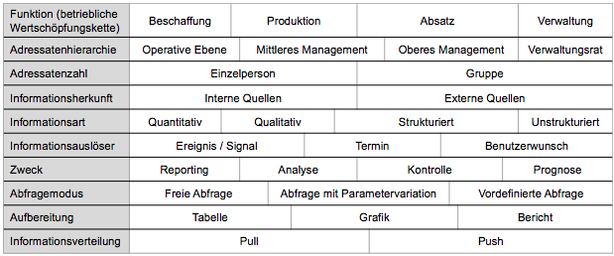

Probleme bei der Klassifizierung:

-Entscheidungsunterstützung kann auf jeder Ebene einer Firma passieren

-Andere Systeme sind meist entweder für Operative-, Management- oder Führungsebene gebaut

-Oft keine klare Trennung möglich

**3.4 Wert von Informationssystemen 1**

**Bewertungen von Investitionen**

Finanzperspektive: Zukunftspotential, tiefere Stückkosten, Umsatz, Cashflow

Innovationsperspektive: Besseres Image, Basis für Investitionen

Kundenperspektive: Marktpotentiale, Kundenzufriedenheit und -treue

Prozessperspektive: Effizienz, Fehlerreduktion, Produktivitätssteigerung

Mitarbeiterperspektive: Ergonomie, IT Kompetenz, Mitarbeiterzufriedenheit

Sicherheitsperspektive: Datensicherheit und -schutz

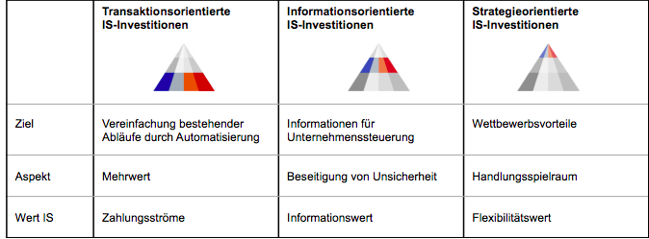

**Kapitalwertmethode**

Wert des IS = Nettogegenwartswet (=Kapitalwert) der Einnahmeüberschüsse

-Berücksichtigt Zeitwert zukünftiger Zahlungsströme

-Durch Investition bedingte Einnahmeüberschüsse werden diskontiert:

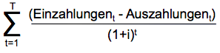

t=Zeitpunkt (Beginn bei 0 zum Zeitpunkt der Investition)

i=risikogerechter Diskontierungssatz (meist 10%)

Investition wird getätigt, falls (erwarteter) Wert zukünftiger Einnahmeüberschüsse > Investitionskosten

*Vorteil*: Geeignet bei gut abschätzbaren Erträgen und Risiken

*Kritik*: “Jetzt-oder-nie” Entscheidung; Wert neuer Information wird nicht berücksichtigt; Handlungsspielraum des Managements (z.B. Umentscheidung) wird vernachlässigt

**Entscheidungsbaumverfahren**

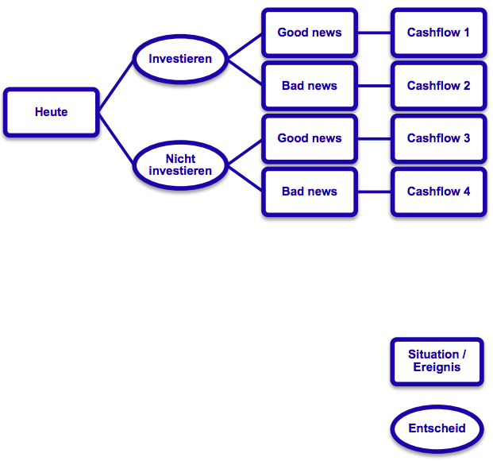

-Betrachtet Investitionsentscheidungen und ihre Folgen im Zeitablauf

→ mehrstufiger Entscheidungsprozess wird als Entscheidungsbaum abgebildet

→ mögliche Ereignisse und ihre Eintrittswahrscheinlichkeiten werden festgehalten

→ Entscheidungsalternativen werden mit erwarteten Folgen notiert

-mögliche Ergebnisse einzelner Handlungsfolgen werden mit Hilfe von Entscheidungsregeln bewertet

-Berücksichtigt gewonnene Entscheidungsinformation dank Information

-Wert IS = Informationswert = Mehrwert durch verbesserte Entscheidungsfindung

-Investition erfolgt, falls Informationswert > Kosten IS

-Geeignet bei abschätzbaren Risiken und hohem Handlungsspielraum

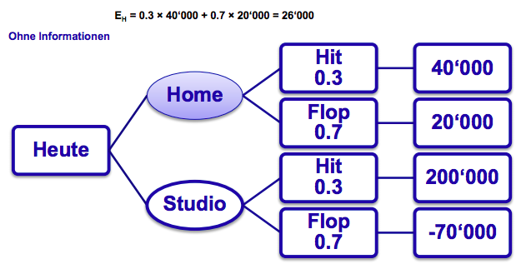

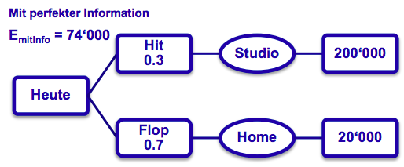

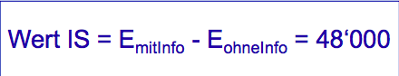

*Kritik*: Wahrscheinlichkeiten der Ereignisse (bspw. Hit/Flop) müssen bekannt sein

Pay-offs für jeden möglichen Fall müssen ebenfalls bekannt sein

**Realoptionsmethode**

Realoptionsmethode berücksichtigt Handlungsspielräume des Managements

→ Zeitpunkt und Ausmass der Investition i.d.R. frei wählbar

→ Manager können Projekt aufschieben, pausieren, modifizieren, abbrechen

-Flexibilität hat einen Wert, der in Analogie zu Finanzoptionen modelliert und berechnet werden kann

-Geeignet bei hohen Risiken und Handlungsspielraum

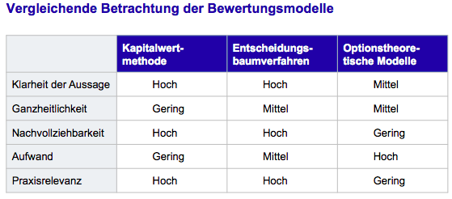

**3.5 Wert von Informationssystemen 2**

**Kosten**

Investitionen lohnen sich, wenn der Nutzen grösser ist als die Kosten. Die Herausforderung dabei ist allerdings das Beziffern von Kosten und Nutzen unter Unsicherheit. Die Ermittlung der Kosten ist meistens unproblematisch, die Einschätzung des Nutzens und einer zugehörige Bezifferung ist aber meist schwer.

Aufteilung der Kosten

1. *Direkte Kosten*

Es gibt hier einmalige und laufende Kosten. Zu den direkten Kosten gehören Anschaffung von Hard-/Software, Projektmanagement, Migrationskosten (Schulung, Daten), Schulung der Mitarbeiter, der technische Support sowie die Wartung.

1. *Indirekte Kosten*

Zu diesen Kosten gehören Dinge wie Arbeitszeitverluste durch Schulungen und technische Probleme, sowie Produktivitätsverluste bei der Einarbeitungszeit.

Die gesamten Kosten sind also alle Kosten, die direkt oder indirekt über die Lebensdauer der Investition anfallen.

**Nutzen**

Hauptnutzen von IS:

-Schnelleres Bereitstellen von Informationen

-Mehr und bessere Information

-Neue Handlungsalternativen können erkannt werden

-Handlungskonsequenzen können besser eingeschätzt werden

-Unsicherheiten können eliminiert werden

**IS ermöglichen bessere Entscheidungen**

*Direkter Nutzen*

-Das reine Halten von Information hat einen eher geringen Nutzen, aber die Umsetzung der Information in bessere Entscheide hat messbare und monetär bewertbare Folgen.

Bsp: Besserer Ressourceneinsatz, höhere Produktivität

*Indirekter Nutzen*

-Gewisse Effekte ergeben sich verzögert. Nutzen fallen in anderen Bereichen, Funktionen oder Prozessen an als vorgesehen (Bsp: Paketverfolgung, Geldautomaten: Betriebskosten > erzielte Einnahmen)

-Indirekte Nutzeneffekte sind oft nicht quantifizierbar oder nicht bewertbar (Bsp: Kundenzufriedenheit, Image, Strategische Effekte)

**Unsicherheit**

Unsicherheiten erschweren die Bewertung von Investitionen. Zu solchen Unsicherheiten gehören Kapital- und Ressourcenbedarf, Komplexität, Projektbeteiligte, Realisierungsdauer, Zukünftige Zahlungsströme und rechtlich-politische Rahmenbedingungen.

**3.6 Der Wert von Information**

Es wird anhand eines Entscheidungsbaumverfahren die beste Möglichkeit für jede Möglichkeit der Information bestimmt und dann der Erwartungswert berechnet. Dies ist, was man maximal für die Information bezahlen sollte.

**4. Digitale Güter in der Volkswirtschaft**

**4.1 Mikroökonomie**

**Einleitung**

**Markt**: Ein Markt besteht aus Nachfrage (Käufer) und Angebot (Verkäufer). Märkte sind meist sehr komplex, weshalb meist nur sehr kleine Märkte betrachtet werden.

**Reservationspreis**: Der Reservationspreis ist der Preis, den eine Entität maximal bereit ist für ein Gut zu zahlen. Der Reservationspreis variiert von Person zu Person. Der Reservationspreis kann in einem Preis-Mengen-Diagramm dargestellt werden. Die Anzahl der verkaufbaren Gütereinheiten nimmt dabei mit höherem Preis ab.

Auch Verkäufer haben einen Reservationspreis. Allerdings ist dies ein Minimum, über dem der Verkäufer verkaufen möchte. Hier gilt: Je höher der Preis, desto mehr wird angeboten, da ein hoher Verkaufspreis mehr Einnahmen bedeuten und so mehr davon produziert wird und sogar andere Verkäufer einsteigen könnten.

**Marktgleichgewicht**: Der Markt pendelt sich ein bei der Schnittstelle der beiden Reservationpreisgraphen. An der Schnittstelle können Gleichgewichtsmenge und Gleichgewichtspreis abgelesen werden.

Das Marktgleichgewicht ist keineswegs stabil und kann sich ständig verändern. Teilweise sind Preise vom Staat vorgegeben was dazu führen kann, dass ein Angebotsüberschuss entsteht, die angebotene Menge also grösser ist als die nachgefragte Menge. Künstlich hochgehaltene Preise fördern Substitute für das Gut, welche alleinstehend sehr billig verkauft werden könnten, aber da das andere Gut, welches sie ersetzen durch einen hohen Preis fixiert ist, sie teurer diese Marktlücke füllen, da sie immer noch billiger sind als das ursprüngliche Gut.

**Produktions- und Kostentheorie**

**Produktionsfunktion**: Beschreibt den Zusammenhang zwischen Input (z.B. Rohstoffe, Arbeitszeit) und Output (Das entstandene Produkt).

**Durchschnittsproduktivität**: Wie viel Output mit einer EInheit Input im Durchschnitt erzeugt werden kann.

**Grenzproduktivität**: Wie viele zusätzliche Einheiten an Output eine weitere Einheit Input generiert. Die Grenzproduktivität entspricht ist die Steigung (Ableitung) der Produktionsfunktion.

**Kostenfunktion**: Funktion für die Kosten für die Produktion einer bestimmten Menge.

**Totale Kosten**: Fixkosten + variable Kosten

**Grenzkosten**: bezeichnen die zusätzlichen Kosten welche bei einer Mengenerhöhung anfallen

**Durchschnittskosten**: Totale Kosten / Menge

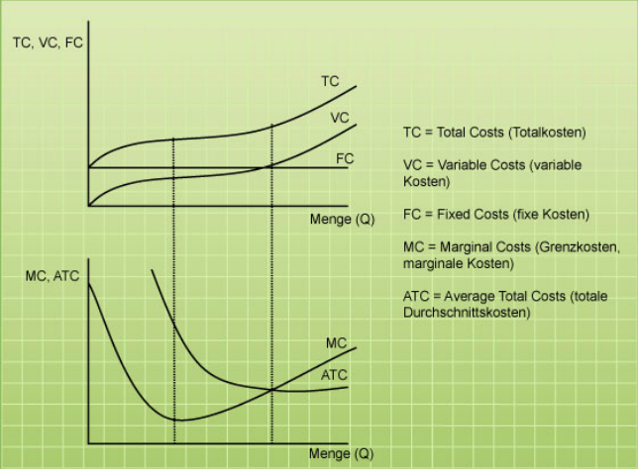

**Vollkommener Wettbewerb**

**Gewinn**: Erlös - Totalkosten

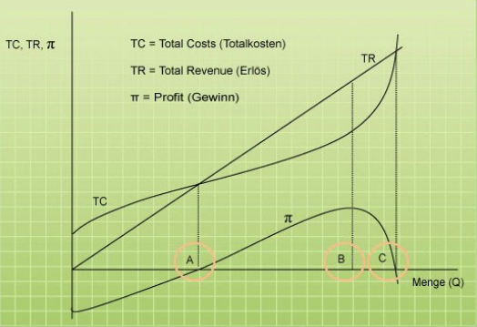

**Vollkommener Wettbewerb**: Alle Firmen verkaufen das genau gleiche gut und sowohl die Firmen als auch die Käufer haben volles Wissen über die Unternehmen.

Der Preis ist fix und nur die produzierte Menge wird angepasst.

**Konsumenten- und Produzentenrente**

**Konsumentenrente**: Preis, den eine bestimmte Person bereit wäre dem tatsächlichen Verkaufspreis hinzuzufügen um das Gut zu kaufen. Die Konsumentenrente ist also: Reservationspreis - der Preis der tatsächlich verlangt wird. Ist der Reservationspreis der Person kleiner als der Verkaufspreis so gibt es keine Konsumentenrente für die Person.

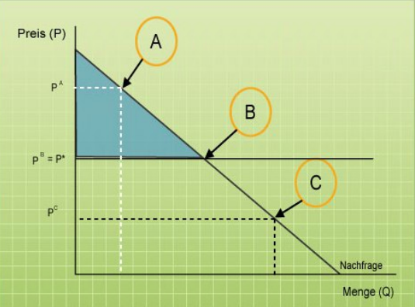

Die blaue Fläche ist die Konsumentenrente für ein bestimmtes Produkt. Die Konsumentenrente für ein Produkt setzt sich zusammen aus den Konsumentenrenten aller Personen.

**Produzentenrente**: Die Produzentenrente ist die Fläche zwischen dem tatsächlichen Verkaufspreis und der Angebotskurve.

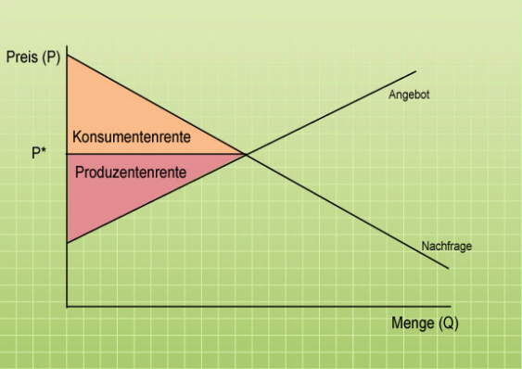

**Wohlfahrt**: ist die Konsumenten- und die Produzentenrente.

**4.2 Eigenschaften und Besonderheiten digitaler Güter**

**Öffentliche Güter**: Öffentliche Güter werden durch Konsumation nicht zerstört und es kann niemand von der Nutzung ausgeschlossen werden. Es besteht kein Anreiz zur Herstellung von öffentlichen Gütern und es kommt so kein Markt zustande.

Digitale Güter sind öffentlichen Gütern ähnlich.

**Kostenstruktur von digitalen Gütern fördert natürliche Monopole**

Digitale Güter haben meist sehr hohe Entwicklungskosten bei der Generierung des ersten Exemplars. Reproduktionskosten sind vernachlässigbar tief und es besteht keine Kapazitätsbeschränkung bei der Produktion, da digitale Güter sehr einfach kopierbar sind und die Distribution einfach und kostengünstig ist.

**Skalenerträge**: Verdopplung des Inputs führt zu überproportionaler Vergrösserung des Outputs. Die Durchschnittskosten sinken massiv. Deshalb kann die betroffene Firma jede beliebige Gütermeng günstiger produzieren als mehrere Unternehmen gemeinsam.

Das effizienteste Unternehmen übernimmt oder verdrängt Konkurrenten und wird so zum Monopolisten.

**Das Problem asymmetrischer Information**

Der potentielle Käufer kann den Nutzen von digitalen Gütern erst nach dem Kauf richtig beurteilen.

Der potentielle Investor kann die Qualität bahnbrechender digitaler Güter nur sehr schlecht beurteilen und geht so ein Risiko ein.

*Auch nach dem Kauf sind noch Fragen offen*:

Der Kunde weiss nicht, ob das Produkt weiterentwickelt wird.

**Netzwerkeffekte**: Je mehr Personen das gleiche digitale Gut verwenden, desto mehr Nutzen haben alle Nutzer durch

-Austausch von Daten

-Schnellere Koordination

-Raschere Produktverbesserungen

-Mehr Supportdienstleistungen

-Komplementäre Güter

Allerdings haben solche Güter auch Nachteile:

-Attraktives Ziel für Hacker, Viren,...

-Netzwerküberlastungen

-Abhängigkeiten von einem digitalen Gut und dessen Hersteller

Märkte mit Netzwerkeffekten tendieren zu Monopolen. Meist gewinnt der frühe Gewinner und erzielt dadurch sehr hohe Gewinne. Für Konkurrenten ist es auch mit einem überdurchschnittlichen Produkt schwierig, in einen bestehenden Markt hineinzukommen. Deshalb gewinnt meist nicht das beste Produkt.

**4.3 Massnahmen gegen Marktverzerrungen**

*Anreize sollen Anbieter zu innovativem Verhalten motivieren*. Zu diesen gehören die Schaffung von Verfügungsrechten wie Patenten und Durchsetzung von Urheberrechten. Auch sollen Unternehmen zu serviceorientierten Geschäftsmodellen motiviert werden.

*Kosten sollen destruktives Verhalten der Nachfrager verhindern*

-Glaubwürdige Strafandrohungen und drakonische Strafen

-Technologische Lösungen, um Kopieren zu erschweren wie z.B. Kopierschutz, Verschlüsselung, SaaS-Lösungen oder die Koppelung an ein physisches Gut wie z.B. eine CD.

-Versionsbildung

*Staatliche Eingriffe um Monopole zu verhindern*

-Verstaatlichung oder Regulierung des Marktes

-Sicherstellen von Marktzutritt und Substitutionskonkurrenz (Alternative Güter, welche anstelle des ursprünglichen Guts konsumiert werden können)

*Unsicherheiten vermindern*

-Screening: Erweiterung des Informationsstands

-Signaling: Die besser informierte Seite verpflichtet sich zur Übernahme von Kosten

-Aufbau einer Reputation

**4.4 Wettbewerbsstrategien 1**

-Der Wettbewerb ist ein Prozess, bei dem Unternehmen Marktmacht erlangen und wieder verlieren.

-Unternehmen versuchen, diesen Prozess zu ihren Gunsten zu beeinflussen.

-Dabei werden Preis- und Produktstrategien genutzt, um die eigene Position zu stärken und Konkurrenten zu behindern.

**4.5-4.7 Wettbewerbsstrategien 2-4**

**Preisdifferenzierung**: Das gleiche Produkt wird zu unterschiedlichen preisen an verschiedene Nachfrager verkauft mit dem Ziel der Gewinnmaximierung.

**Variante 1 - Selbstselektion**: Es werden verschiedene Mengen zu unterschiedlichen Preisen angeboten. Der Preis variiert in Abhängigkeit der Abnahmemenge. Es besteht die gleiche Preisstruktur für alle.

**Variante 2 - Marktsegmentierung**: Einteilung aufgrund von merkmalen der Person. Der Preis wird anhand der Gruppenzugehörigkeit bestimmt.

**Variante 3 - Vollständige Preisdifferenzierung**: Wenn die individuellen Präferenzen der Nachfrager durch Beobachtung des Online-Verhaltens oder der Transaktionsgeschichte (SuperCard, Cumulus,...) bekannt sind wird für jeden Kunden ein individueller Preis gemacht.

*Preisdifferenzierung ermöglicht Gewinnmaximierung durch Abschöpfen der Konsumentenrente. Sie kann im Vergleich zum Monopol wohlfahrtssteigernd sein falls Märkte erschlossen werden, die sonst nicht beliefert würden.*

**Produktdifferenzierung**: Eigenschaften eines bestehenden Produktes werden modifiziert.

**Vertikale Prod.Diff.**: Die verschiedenen Unterscheidungen der Produkte unterscheiden sich in der Qualität. Bsp: Benutzerfreundlichkeit, Umfang der Daten, Geschwindigkeit der Datenübertragung,...

**Horizontale Prod.Diff.**: Produkte unterscheiden sich in der Aufmachung. Bsp: Farbe, Design, Image,... Es handelt sich um eine geschmackliche Anpassung an den Kunden.

Prod.Diff. ermöglicht die Anpassungsmöglichkeiten an individuelle Kundenpräferenzen. Der Verkäufer hebt sich so von Konkurrenten ab und schafft eine grössere Kundenbindung. Weiterentwicklungen des Produktes führt zu mehr Umsatz durch Ersatzkäufe.

Der Kunde bekommt so mehr Auswahl, bedarfsgerechtere Produkte und umfassendere Bedürfnisbefriedigung. Allerdings führt es für ihn meist auch zu höheren Kosten da er das passende Produkt finden muss. Diese äussern sich in Form von Such- Informations- & Wechselkosten.

**Kognitive Verzerrung**: Auswahl zwischen 2 Produkten → meist wird das billigere gewählt. Wenn nun ein teureres Spitzenmodell eingeführt wird, wird das mittlere Produkt nun öfters gekauft.

**Totale Wechselkosten**: vom Kunden getragene Kosten + vom neuen Anbieter getragene Kosten

**Preissetzungsspielraum des aktuellen Anbieters**: totale Wechselkosten - Qualitäts- & Preisvorteil nach Wechsel

**Produktbündelung**: Zwei oder mehrere Einzelgüter werden zusammengelegt und als Set zu einem Paketpreis angeboten. Ziel: Umsatzsteigerung und Gewinnsteigerung durch Abschöpfung der Konsumentenrente, Optimierung der Kosten, Vermeidung von Preiskämpfen und Verhinderung von Markteintritten.

**Reine Bündelung**: Produkte werden ausschliesslich als Set verkauft. Die reine Bündelung lohnt sich oft nicht

**Gemischte Bündelung**: Produkte sind sowohl einzeln als auch im Bündel erhältlich. Ziel: Preise so setzen, dass Konsumenten auf den Kauf von Gütern verzichten, bei denen ihre Zahlungsbereitschaft für eines der Produkte unter den Kosten von diesem Produkt liegen.

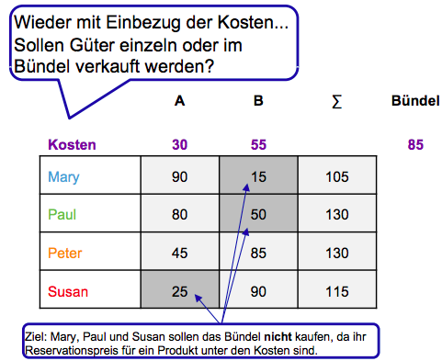

Bei positiver Korrelation der Reservationspreise erzielt der Anbieter keinen zusätzlichen Gewinn durch Bündelung.